Муниципальное бюджетное дошкольное образовательное учреждение
«Детский сад компенсирующего вида №14 «Василёк»
города Рубцовска Алтайского края
658213, г. Рубцовск, проспект Ленина, 29
тел.: (38557) 9-87-52
e-mail: vasilek.dou@mail.ru
сайт: http://ds14.educrub.ru/

Мастер-класс для воспитателей групп компенсирующей направленности для педагогов по нравственно-патриотическому воспитанию
«Патриотизм начинается с детства»

Подготовила:
Ташкеева Л.В.
воспитатель высшей
квалификационной категории

Рубцовск, 2020 г.

Цель: привлечь внимание и повысить компетентность педагогов к вопросу нравственно-патриотического воспитания дошкольников
Задачи
1.Обогатить педагогические умения воспитателей по нравственно-патриотическому воспитанию
2. Вызвать интерес к России, её достопримечательностям.
4.Формировать чувство гордости за героическое прошлое и настоящее своей Родины.
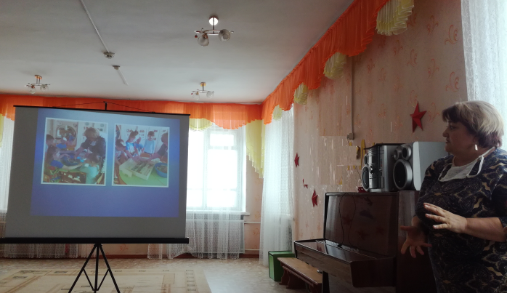
Педагог: Уважаемые коллеги, я рада Вас всех приветствовать на этом мастер - классе. Все мы очень разные, неповторимые, но есть, то единственное, что нас объединяет? Как вы думаете, что? (Мы живем в России - мы россияне).
Наша Родина – Россия!
Наша Родина – Россия!
Здесь родились мы на свет,
Нет земли для нас красивей
И любимей в мире нет!
Здесь твой дом, твоя семья,
Здесь живут твои друзья!
Должен Родину, как мать,
Ты беречь и защищать!
Олеся Емельянова
Нас объединяет одно целое, мы живем в одной стране, у нас одна Родина.
С чего начинается родина?
Педагог: У каждого из нас при слове Родина возникают вполне конкретные образы. Для меня Родина - это дом моих родителей, построенный своими руками. Каждый раз уезжая, навевает мысль – дом осиротел, а признать этого не хочется. Это запах парного молока и вкус свежеиспечённого хлеба. Родина это то, куда хочется возвращаться снова и снова. Чувствовать радость, гордость от того, что ты дома, в детстве.
Педагог Мы не случайно, говорим о родине, потому что сегодня среди наиболее острых вопросов патриотического воспитания стоит вопрос формирования у дошкольника ценностного отношения к родине. Перед нами стоит задача увлекательно и эффективно проводить работу по данному сложному направлению. Ведь в основе этого лежит развитие нравственных чувств и чтобы слова «Я люблю свою Родину» не превратились в пустой звук.
Патриотическое воспитание подрастающего поколения – одна из самых актуальных задач нашего времени. У людей изменилось отношение к Родине, а без любви к Родине и уважения к ее истории невозможно воспитание гражданина и патриота своей Родины. Дошкольные образовательные учреждения, являясь начальным звеном системы образования, призваны формировать у детей первое представление об окружающем мире, отношение к родной природе, малой Родине, своему Отечеству.
Для воспитания юных патриотов в своей работе можно использовать разные технологии, формы, методы и приемы. Но, шагая в ногу со временем, нужно конечно, учитывать современные требования и тенденции, внедряя инновационные приёмы, которые позволяют добиться положительных результатов.
Каждый из нас по своему может, формировать, воспитывать ценностное отношение к своей родине. Но надо начинать с того, что видит вокруг ребенок. Но, нельзя построить будущее, без прошлого!
Разминка «Закончи предложение»
Начнем наш мастер-класс с разминки. Я буду говорить начало предложения, а вы его закончите.
- Наша страна называется - …
- Граждане России называются - …
- Столица Российского государства - …
- Кто является главой российского государства - …
- Что такое Родина - …
- Из каких цветов состоит флаг России - …
- Назовите символы государства -…
- Торжественная песня-символ государства -…
- Что означает слово «флаг» -…
- Назовите цвета Государственного флага РФ в порядке их расположения -…
- Как расположены бело-сине-красные полосы на Российском флаге -…
- Куда смотрит двуглавый Орел на гербе России -…

А теперь, я предлагаю Вам поиграть, подойти к столам участникам и выбрать по одному предмету из предложенного набора, который, по вашему мнению, уже в мире считают символом России.
Игра «Символы России»

Валенки
Сандалии
Кроссовки
Сапоги

Самовар
Сковорода
Вилка
Пиала

Балалайка
Гитара
Скрипка
Барабан
Матрешка
Барби
Робот
Кукла

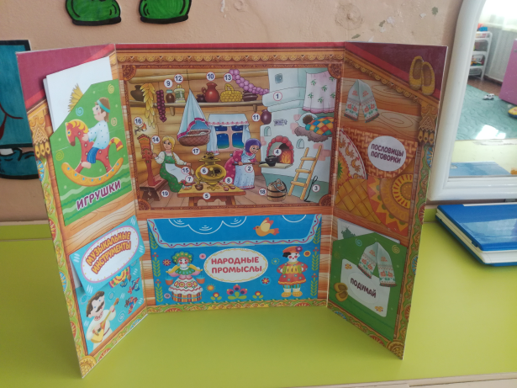
Данная игра размещена у меня в лепбуке «Россия – Родина моя».

Педагог: Поместим их вместе, а ведь такими нашу страну представляют иностранцы, а теперь скажите, кто каждый день пьет чай из самовара, играет на балалайке, ходит в валенках, приобретает в качестве подарка матрёшку. Но матрёшку мы ещё можем себе позволить купить.
Что можем сказать? Что, считая эти предметы символами России в нашем современном мире, они стали историческим прошлым страны.

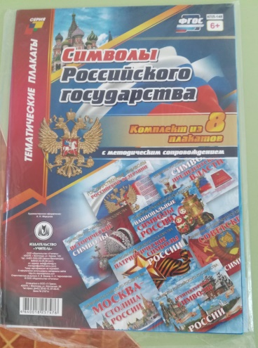
Предлагаю вашему вниманию «Комплект плакатов "Символы Российского государства», которые использую в своей работе. Представленные в комплекте плакаты и методическое сопровождение - это возможность для педагога в максимально короткое время оформить тематический уголок, подготовить и провести мероприятие по гражданско-патриотическому воспитанию детей, изучению национальных символов Российской Федерации, формированию основ гражданской идентичности личности, включая чувство сопричастности и гордости за свою Родину, народ и историю.
Так что, мы с вами уважаемые коллеги должны научить ребёнка видеть прекрасное и удивляться, и, хотелось бы вызвать положительный отклик в его сердце, и хотя многие образы еще не совсем понятны ребенку в детстве, но мне, кажется, что они обязательно оставят след и наложат положительный отпечаток на формировании личности ребенка. Научить любить родину ребенка не просто, научить его быть причастным к истории своей родины – это настоящее искусство и мастерство воспитателя. Он должен это начать с того, чтобы обернулся лицом к своей семье, интересовался, задумался о прошлом своей семьи. Создать с родителями герб своей семьи, древо семьи, думаю, это помогает ребёнку окунуться в историю своей семьи.
И сегодня мне хотелось бы предложить вам собрать свой герб. Ведь все из нас в детстве рисовали герб своей семьи. Отражали в нём мы свои интересы, а может быть, профессию своих родителей.
Но сегодня мне бы хотелось, попросить вас собрать не герб нашей и своей семьи страны, и даже не герб вашего города.
Я сегодня предлагаю Вам собрать свой персональный герб, как вы его себе представляете детям.
Я подготовила вот такие щиты разных цветов, силуэты изображений которые на их щитах могут располагаться. Потому что творчество и фантазия ваша будут только приветствоваться. Пожалуйста, творите, собственный личный персональный герб.
Самостоятельная работа педагогов. Составление герба из разных цветов картона и картинок
Педагог: Пожалуйста, кто может прокомментировать свой герб? (Участники представляют свои работы). Спасибо большое участникам, посмотрите, какие позитивные гербы у нас получились.
Педагог: Я тоже решила собрать свой герб нашей группы. Мой герб отражает всю ценности дошкольного образования.
Основа моего герба будет зеленым - это цвет надежды и свободы, поддержки разнообразия детства; сохранение самооценности детства.
А обитатели - это наши дети. И я их представляю в виде пчелок, они большие труженики и гордость родителей. Пчелы очень дружны, поэтому с малыми трудолюбивыми пчелками должны быть рядом помощники – большие пчелы это родители, ведь именно в семье закладываются основы личности. Но, а с другой стороны на гербе нашей группы расположены творческие люди - воспитатели, которые знают и ценят ребенка. Ведь именно с детского сада ребёнок с интересом познаёт этот мир. И поэтому своевременное приобщение дошкольника к общим человеческим ценностям помогает не только заложить в них основу патриотизма, но и формируются их индивидуальные особенности.
Дети должны жить в мире красоты и фантазии. И как пчелам нужен сладкий нектар цветов, так и нашим детям нужна постоянная смена событий и обстановки. А нам как педагогам нужны поиски новых знаний и умений, поэтому на гербе появиться книга – книга знаний и умений человека и гражданина. И чтобы на нем было солнце, который несёт свет, добра и радости нашим детям

